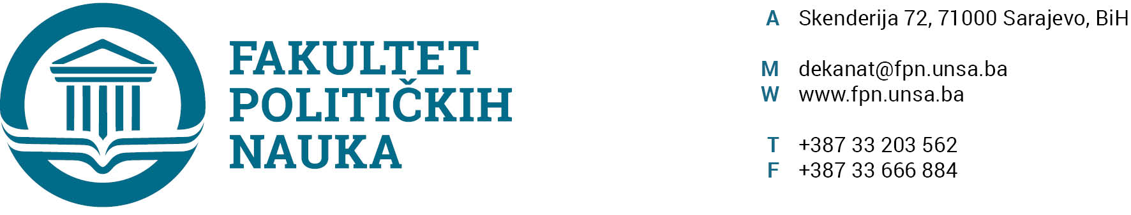
UNIVERZITET U SARAJEVU
ODSJEK SIGURNOSNE I MIROVNE STUDIJE

ZAPISNIK SA DVANAESTE (12) REDOVNE SJEDNICE ODSJEKA ODRŽANE 22.10 .2020. GODINE

Prisutni: Prof.dr. Haris Cerić, Prof.dr. Mirza Smajić, prof.dr. Zlatan Bajramović, prof.dr. Darvin Lisica, Prof.dr. Nerzuk Ćurak, prof. dr. Sead Turčalo, Prof.dr. Zarije Seizović, doc. dr. Emir Vajzović Prof.dr. Vlado Azinović, prof. dr. Sead Turčalo, V. asst. Veldin Kadić, v. Asst. Selma Ćosić
Opravdano odsutni: prof.dr. Selmo Cikotić

Usvojen je slijedeći DNEVNI RED:

- Master studij 4+1/3+2
a) Prijave tema
b) Izvještaji
- Informacija o početku nastave na jednogodišnjem interdisciplinarnom studiju (4+1) (NSDD)
- Informacija o doktorskom studiju
- Imenovanje komisije za polaganje stari NPP
- Tekuća pitanja

ZAKLJUČCI:
Ad1. Master studij (3+2) i (4+1)
1.1. Prijave tema magistarskih radova
Odsjek je prihvatio listu tema sa kandidatima, mentorima i komisijama za ocjenu i odbranu prijavljenih master teza (3+2) i (4+1) i uputio Vijeću Fakulteta na razmatranje.
(Spisak tema sa komisijama u prilogu zapisnika).
1.2. Izvještaj o ocjeni magistarskog rada
Odsjek je jednoglasno usvojio Izvještaje Komisija za ocjenu i odbranu završnih radova na master studiju (3+2) i (4+1) Odsjeka sigurnosnih i mirovnih studija. Odsjek navedene Izvještaje upućuje Vijeću Fakulteta na usvajanje.
(Spisak Izvještaja sa prijedlozima datuma odbrana u prilogu zapisnika).

Ad2. Informacija o početku nastave na jednogodišnjem interdisciplinarnom studiju (4+1) (NSDD)
Šef odsjeka je upoznao članove odsjeka da nastava na jednogodišnjem interdisciplinarnom studiju počinje 30.10.2020 i u skladu sa tim naglasio nastavne obaveze koje se trebaju ispuniti.

Ad3. Informacija o doktorskom studiju
Šef odsjeka je upoznao članove odsjeka u pogledu pisma interesa koje je poslao ranije u pogledu doktorskih studija i naglasio da je rok za dostavu prijedloga 01.11.2020
Ad.4. Imenovanje komisije za polaganje stari NPP
Odsjek je usvojio komisiju za polaganje ispita za stari NPP i to u sastavu: prof. dr. Haris Cerić, prof. dr. Sanela Bašić i doc. dr. Emir Vajzović.

Ad.5. Tekuća pitanja
Pod ovom tačkom dnevnog reda nije bilo rasprave.

Sarajevo, 22.10 .2020. godine

Zapisničar, Šef Odsjeka
V.asst. mr. Veldin Kadić Prof.dr. Mirza Smajić

Sjednica je zbog okolnosti izazvanih korona virusom održana online.

